Программа спортивных мероприятий для учащихся 4,5,6 классов на День здоровья 3 сентября 2021 в МОУ Истринская СОШ №3
В рамках проведения Дня здоровья будет проходить отбор детей в школьную команду для участия в традиционных муниципальных соревнованиях посвященных Дню туризма. В программе отборочных соревнований 3 сентября «Полоса препятствий» и (10 сентября «Ориентирование» - информация чуть позже). Главные соревнования, на которые происходит отбор, будут проходить 25 сентября 2021. По результатам отборочных соревнований 3 сентября (и 10го) от каждой параллели будут отобраны 8+1 человек в школьную команду для участия в соревнованиях.
Учителям и классным руководителям необходимо:
- Выбрать из своего класса 15-20 самых ФИЗИЧЕСКИ и УМСТВЕННО АКТИВНЫХ детей, не имеющих противопоказаний к физическим упражнениям. (В ориентировании большое значение имеет работа ГОЛОВОЙ, а не ногами) Остальные могут болеть и поддерживать своих однокласников.
- Организовать приход 15-20 детей в назначенное время в школу 3 сентября.
- Проследить наличие у участников длинной спортивной формы для улицы и головного убора.
Время прихода по классам (к этому времени команда должна быть готова к старту, размятой, переодетой):
4а | 4б | 4в | 4г | 5а | 5б | 5в | 6а | 6б | 6в | 6г
8:15 | 08:45 | 09:15 | 09:45 | 10:15 | 10:45 | 11:15 | 11:45 | 12:15 | 12:45 | 13:15
Располагаться полоса препятствий будет справа от главного входа в старую школу. После прохождения полосы участники по согласованию с учителем освобождаются.
Вопросы по тел. 89267003523 Тимофей Вячеславович или почте t9785@mail.ru
«Полоса препятствий» - дистанция с веревочными этапами на ловкость и быстроту прохождения.
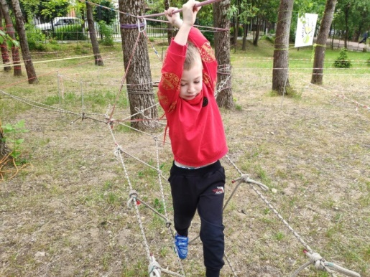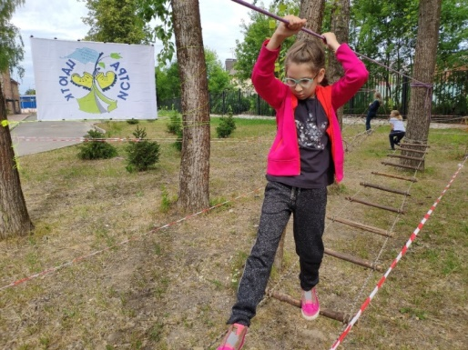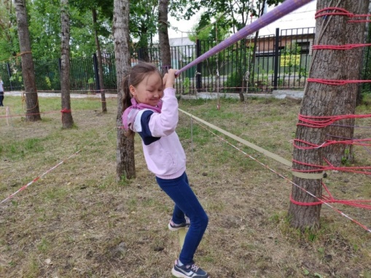
«Оориентирование» – вид соревнований, в котором участники при помощи карты должны пройти определѐнный маршрут через контрольные пункты, расположенные на местности. Простого умения быстро бегать здесь не достаточно, в ориентировании нужно работать головой!!!
